Зависимость затрат электроэнергии на собственные нужды от КПД СО₂-турбины в компрессорных циклах
Корепанова Ева Михайловна
Студент
Новосибирский государственный технический университет, факультет энергетики, Новосибирск, Россия
E–mail: korepanova.eve@yandex.ru
Международная климатическая повестка вынуждает снизить выбросы загрязняющих веществ от производства. Однако, переход к зеленой генерации энергии не решит проблему декарбонизации в полном объеме, поэтому мировая энергетика рассматривает альтернативные варианты решения – технологии на основе СО₂-цикла.
Были рассмотрены два цикла с нулевыми выбросами углекислоты (СО₂): с одноступенчатым повышением давления компрессором, представленный Новосибирским государственным техническим университетом (НГТУ), и с двухступенчатым повышением давления насосом и компрессором (цикл Аллама), [1]. В каждом цикле производится кислородное сжигание метана (СН₄), с последующим образованием углекислоты и водяных паров (Н₂О), содержание которых не превышает 5%.
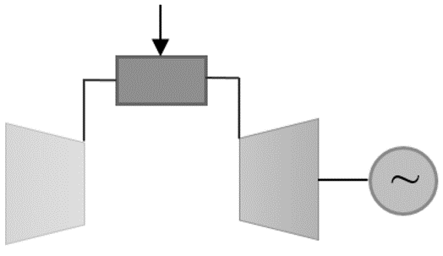 | 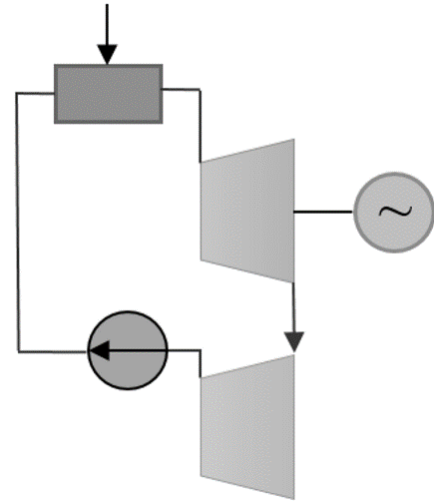
а) | б)
Рис.1. Принципиальные схемы установок на основе СО₂-циклов: а) с одноступенчатым повышением давления компрессором (НГТУ); б) цикл Аллама
Проведен анализ данных технологий при разных значениях КПД СО₂-турбины ($η_{0i}^{{CO}_{2}}$). Можно видеть, что компрессор (Nк) и воздухоразделительная установка (Nвру) являются основными потребителем собственных нужд. При увеличении эффективности турбины затраты на воздухоразделительную установку и питательный насос высокого давления (Nпнвд) увеличиваются на ⁓1,5%, изменения затрат на топливный и кислородный насосы высокого давления (Nтнвд, Nкнвд) незначительны, а на компрессор и дутьевые вентиляторы (Nдв) изменений нет.
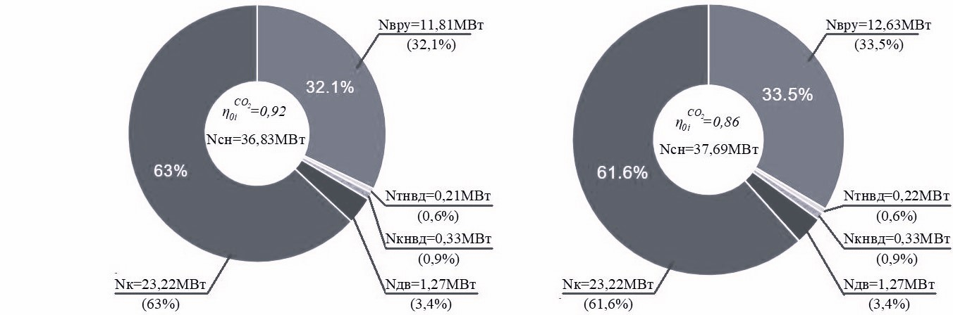
а)
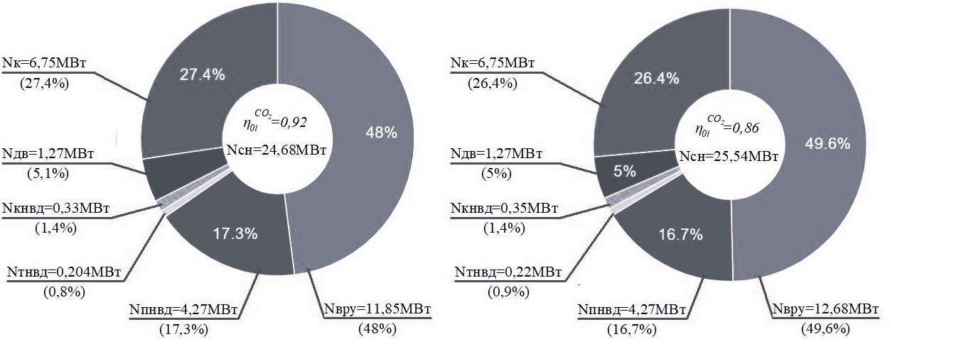
б)
Рис. 2. Зависимость затрат электроэнергии на собственные нужды от КПД СО₂-турбины в компрессорных циклах: а) с одноступенчатым повышением давления компрессором (НГТУ); б) цикл Аллама, при единичной мощности установок 100 МВт
Литература
- П. А. Щинников Методика анализа энергетических характеристик технических решений на основе паротурбинных установок с циклами Ренкина, газотурбинных и парогазовых установок с циклами Брайтона и установок с нулевыми выбросами с СО₂-циклами / П. А. Щинников

